Предмет: ОБЖ
Учитель: Петухов Владимир Александрович
Класс: 5А
Дата: 02 апреля 2020 г.
Тема урока: §9.1. Первая помощь при различных видах повреждений.
Материал для изучения:
В этой главе вы познакомитесь с основами оказания первой медицинской помощи. Из своего личного опыта вы уже знаете, что в жизни при определённых обстоятельствах с человеком происходят несчастные случаи, которые могут привести к различным травмам. Это могут быть ушибы, порезы, царапины, ожоги, переломы, отравления и др.
Вы знаете, что травму может получить каждый. Произойти это может неожиданно и в любом месте: дома, на улице, в школе, в лесу во время прогулки. Это может случиться там, где нет поблизости медицинского пункта и медицинского работника, чтобы оказать пострадавшему квалифицированную медицинскую помощь. Поэтому всем необходимо знать, какие действия можно предпринять при несчастном случае, уметь оказывать само- и взаимопомощь.
Первая помощь – это помощь человеку, получившему травму или внезапно заболевшему, на месте происшествия. Она может быть оказана любым человеком, который находится рядом с пострадавшим, а также самим пострадавшим. Первая помощь оказывается для снижения боли у пострадавшего и сохранения его жизни до прибытия скорой медицинской помощи.
Умение оказать самопомощь и помощь пострадавшему является одним из элементов личной безопасности и здорового образа жизни, так как обеспечивает определённую гарантию сохранения вашего здоровья и здоровья окружающих.
Существует несколько общих правил в последовательности оказания первой помощи.
- Первое: определите, что произошло, каковы последствия несчастного случая и необходимо ли немедленно вызвать скорую помощь.
- Второе: если необходимо, вызовите скорую медицинскую помощь или попросите кого-то сделать это.
- Третье: приступайте к оказанию первой помощи пострадавшему и оказывайте её до прибытия скорой медицинской помощи.
Конечно, не во всяких ситуациях следует вызывать скорую помощь. В некоторых случаях достаточно будет после оказания первой помощи довести пострадавшего до дома или ближайшего медицинского пункта.
По рекомендациям службы скорой медицинской помощи вызов необходим в следующих ситуациях:
- пострадавший находится в бессознательном состоянии;
- у него затруднено дыхание;
- сильное кровотечение;
- отравление;
- травмы головы;
- перелом костей.
Напомним, что для вызова «скорой медицинской помощи» по телефону необходимо набрать номер 03 (или единый номер 112), сообщить диспетчеру точный адрес происшествия (название улицы, номера дома и квартиры), рассказать кратко, что произошло.
Чтобы быть готовым оказать помощь себе (самопомощь), если несчастный случай произошёл с вами, и оказать помощь (взаимопомощь) другому человеку, если несчастье коснулось его, необходимо обладать определёнными навыками в оказании первой помощи и знать, какие средства можно использовать при оказании первой помощи. Это могут быть средства из аптечки первой помощи, подручные средства (носовой платок, поясной ремень и др.).

В каждом доме желательно иметь аптечку первой помощи.
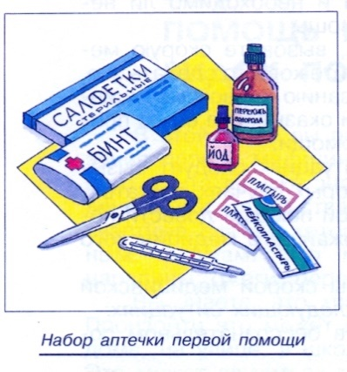
В набор аптечки могут входить:
- стерильные марлевые салфетки (или бинты);
- лейкопластырь бактерицидный для порезов и
царапин;
- рулончик лейкопластыря;
- 5%-ный раствор йода;
- ножницы;
- термометр для измерения температуры тела.

Контрольные вопросы.

1.Что такое первая помощь и в каких случаях она необходима?

2.Вспомните и запишите в дневник безопасности наиболее характерные случаи, когда возникала необходимость в оказании первой помощи.

3.Определите последовательно ваших действий при оказании первой помощи.

Домашнее задание

1. Выполнить задание §9.1 учебника стр.158

2. Запишите порядок вызова скорой медицинской помощи к вам домой.

